Jsp脚本：通过jsp脚本嵌套java代码，本质是servlet

执行原理：第一次访问—命名_jsp.java—编译运行

1．<%java%>

内部的Java代码会被翻译到service方法的内部

2. <%=java表达式或者变量%>

会在页面中输出，会被翻译成service方法的内部out.print()

3. <%! Java代码 %>

会被翻译成servlet成员的内容

Jsp注释：

1.HTML注释：<!—注释的内容--> 可见范围：jsp源码，翻译后的servlet，页面

2.Java注释：// /**/ /** */ 可见范围：jsp源代码，翻译后的servlet

3.Jsp注释：<%-- 注释的内容 --%>可见范围：jsp源码。

Jsp指令：指导jsp翻译和运行的命令

1. Page指令

属性最多的指令（实际开放中page指令不动他，默认生成）

功能：根据不同的属性，指导整个页面的特性

格式：<%@ page 属性=“”%>

属性：

1. language：jsp脚本中可以嵌套的语言种类，目前只有java
2. pageEncoding:当前文件本身的编码
3. contentType: response.setContentType("text/html;charset=utf-8");
4. seesion:是否在jsp翻译的时候自动创建session对象，true自动创建，不写默认为true
5. import：可以导入java所需要的包
6. errorPage：当页面出现错误的时候跳转的页面
7. isErrorPage：当前页面是否是处理错误的页面

1. Include指令

页面包含指令

功能：可以将一个jsp页面包含到另一个jsp页面中

格式：<%@ include file=“”%>

1. Taglib指令

在jsp页面中引入标签库（jstl标签，strut2标签库）

格式：<%@ taglib uri=”资源库地址” prefix=”前缀”%>

Jsp内置对象（9个）

1. out javax.servlet.jsp.JspWriter对象：用于页面输出的

具有缓冲区，默认大小8kb

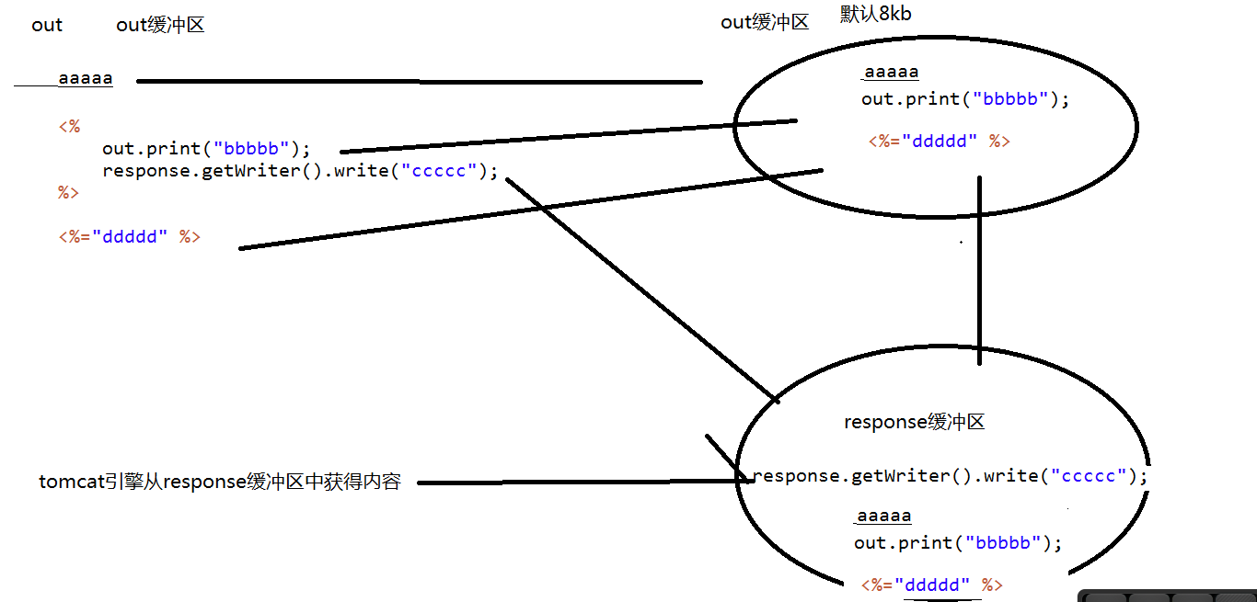

1. request对象：得到用户请求信息
2. response对象：服务器向客户端发送的信息
3. config java.servlet.servletConfig：获取初始化对象，获取服务器对象
4. session：用来保存用户的信息
5. application javax.servlet.ServletContext：所有用户的共享的信息，应用于上下文
6. page：当前页面转换后的servlet类的实例
7. pageContext：jsp页面容器
8. p页面上下文对象，
9. PageContext也是一个域对象，
10. 可以储存数据
11. 还可以指定其他域中储存数据，重载了这三个共性方法，还增加了一个方法findAttribute();他会从小到达搜索域中的属性
12. exception java.lang.Throwable：储存jsp页面发生的异常，在页面才起作用

对象在配置了page指令的isErrorPage=“true”的时候，在编译成servlet后出现exception对象，封装成错误信息

Page域 《 request域 《 session域 《 application域

Jsp标签：

1. 页面包含（动态包含）：<jsp:include page=”被包含的页面”></jsp:include>

静态包含与动态包含：

静态包含<%@include file=””%>

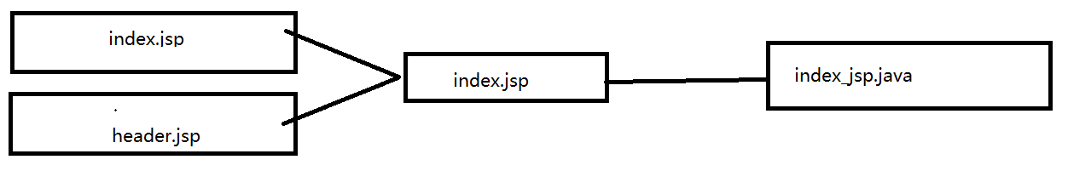

动态包含：<jsp:include page=”被包含的页面”></jsp:include>

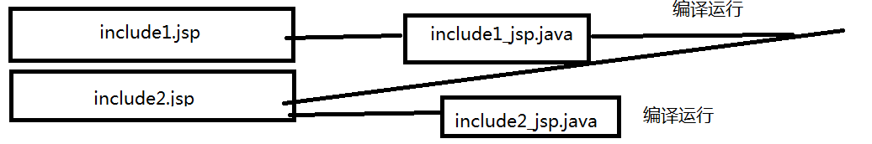

2．请求转发：<jsp:forward page=”要转发的资源地址”></jsp:forward>

EL表达式:最重要的作用是从域中取数据替代jsp显示数据的功能

格式：${el表达式}

jsp脚本：<%=request.getAtttbute(name)%>

el表达式：

EL获得pageContent域中的值：${pageScope.key};

EL获得request域中的值：${requestScope.key};

EL获得session域中的值：${sessionScope.key};

EL获得application域中的值：${applicationScope.key};

El从四个域中获得某个值${key};同样是一次从小到大的域中寻找数据，在某个域中获取后就将不再向后寻找

pageContext,request session application

el内置对象（11个）

作用域：pageScope，requestScope，sessionScope，applicationScope

注意：这四个单词只是作用域，和域对象不一样

请求参数：param，paramValues

相当于request.getParameter(),request.getParameterValues();

请求头：header，headerValues

相当于：request.getHeader(name);

全局初始化参数：initParam

相当于：this.getServletContext().getInitParameter(name);

Cookie

pageContext:获取其他八大对象${pageContext.request.contextPath}通过这个来获取项目名

JSTL标签库

* JSTL（JSP Standard Tag Library)，JSP标准标签库，可以嵌入在jsp页面中使用标签的形式完成业务逻辑等功能。jstl出现的目的同el一样也是要代替jsp页面中的脚本代码。JSTL标准标准标签库有5个子库，但随着发展，目前常使用的是他的核心库
* 作用：jstl主要是通过标签来处理逻辑，流程控制语句，el则是取数据
* 格式：<%@ taglib uri=” http://java.sun.com/jsp/jstl/core

” prefix=”c”%>

1.<c:if test=”条件表达式”></c:if>

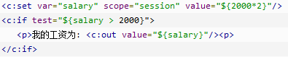

2.<c:forEach></c:forEach>

